Христослав Захариев, фак. No: 1909011457, спец. „Софтуерно инженерство“, курс 2

Курсова работа по PHP на тема „Система за телефони“ – Документация

Проектът представлява уеб сайт, който се състои от админ панел, в който ще се изпълняват основните CRUD операции(Create, Read, Update, Delete) и страница за нормалния потребител(този, който не е в ролята на администратор). За направата на проекта е използван “Backpack” – библиотека, която цели да улесни правенето на CRUD проекти с админ панел.

Админ панел:

* Съдържа регистрация, вход и изход за всеки админ.
* След като се е аутентикирал успешно, админът може да прави основните КРУД операции на съответните модели, които от своя страна представляват таблиците в базата от данни.

Структура на проекта:

Проектът съдържа 3 модела(всички, от които имат поле от тип integer – id, както и две полета от тип datetime – created_at и updated_at):

* Производител(който от своя страна има поле name от тип string, което е уникално и поле yearofestablishment от тип integer) – т.е. име на производителя, което е уникално(не може да се повтаря) и годината на създаване на дадения производител като фирма.
* Телефонен модел(който от своя страна има полета: name, cpu, gpu, memory, camera, battery, display – всичките от тип longText, за да може да се побира дадената информация за името, процесора, видео картата, паметта, камерата, батерията и дисплея в базата от данни, тъй като типа longText може да съдържа повече символи от типа string. Модела също съдържа и brand_id поле от тип int, което символизира връзката между телефонния модел и производителя).
* Телефон(този модел може да се каже, че е обединителя на горните два – съдържайки в себе полета от тип integer – yearofrelease(за годината на излизане на дадения телефон), brand_id за връзката между телефона и производителя и telephone_model_id за връзката между телефонния модел и телефона).

Връзки между моделите:

* Едно към едно – между телефона и телефонния модел.
* Едно към много – между производителя и телефонния модел.
* Едно към много – между производителя и телефона.

Функционалност на проекта:

Както вече по – горе написахме, в проекта става дума за система за телефони. За всяка една таблица е генериран модел, контролер и рекуест за нас от “Backpack”. Всеки админ може да добавя нов производител, нов телефонен модел и нов телефон. Връзките са реализирани чрез „дропдаун листове“, от които даденият админ да си избира производител за телефонния модел и производител и телефонен модел за дадения телефон. Освен това, когато се създава нов телефон, може да се вкара и снимка(чрез file upload), като какъвто и файл да се качи, в крайна сметка неговото разширение се променя на .jpg(за подсигуряване/валидиране). Ставайки дума за валидиране, целия проект поддържа определени валидационни правила и съответните съобщения(описани в дадения за модела рекуест), например годината на излизане на даден телефон да е задължително число, както и много други. Следват примерни валидационни правила и съобщения(в случая за телефона):

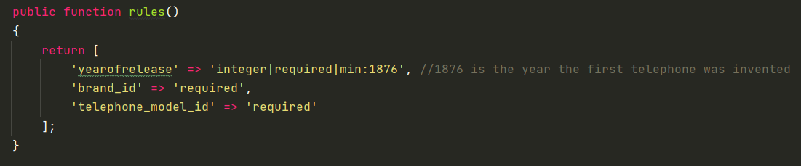

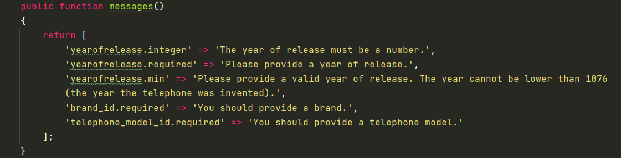

Примерни снимки от админ панела за валидациите:

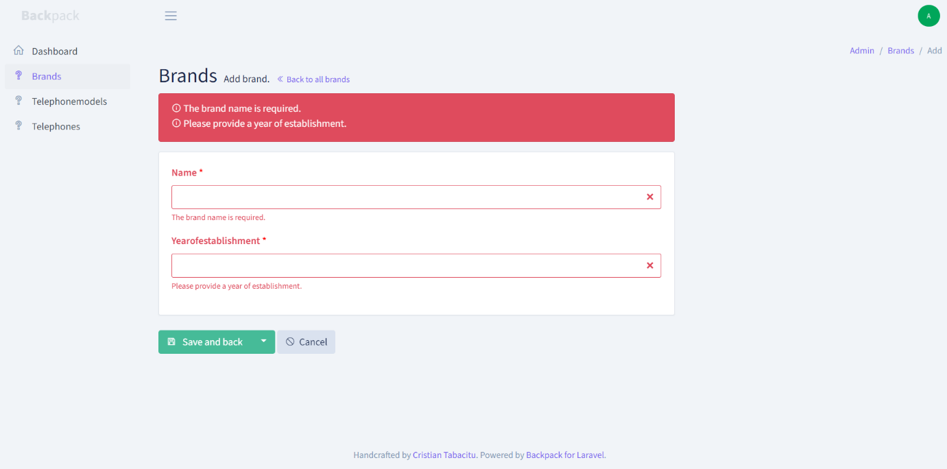

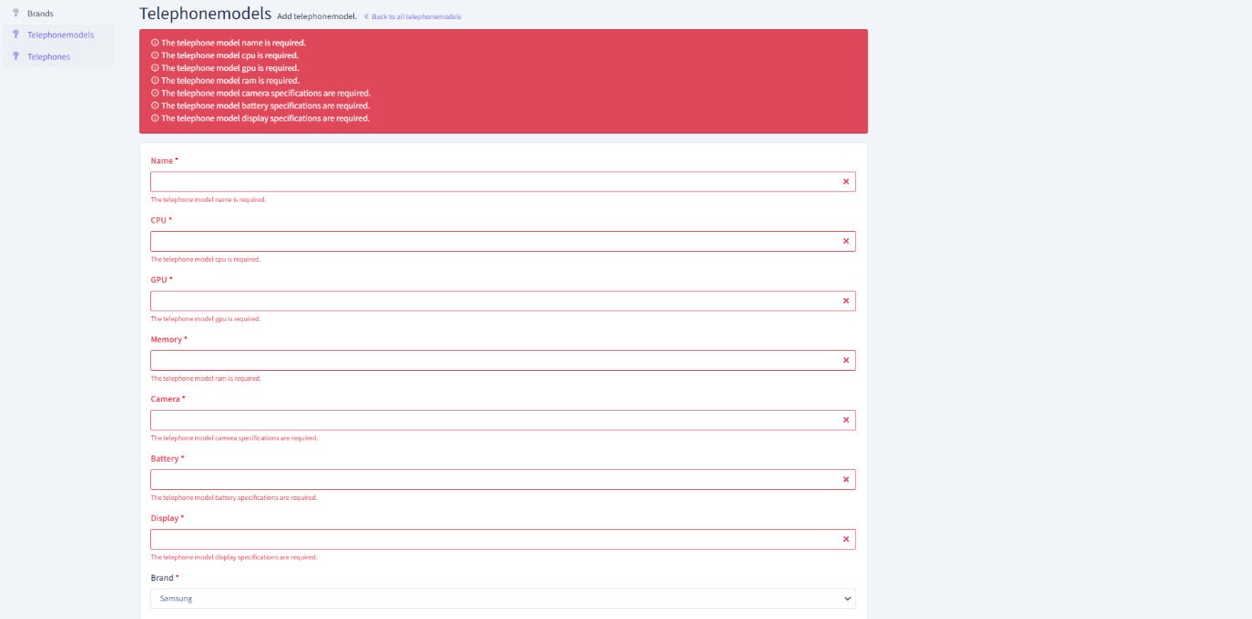

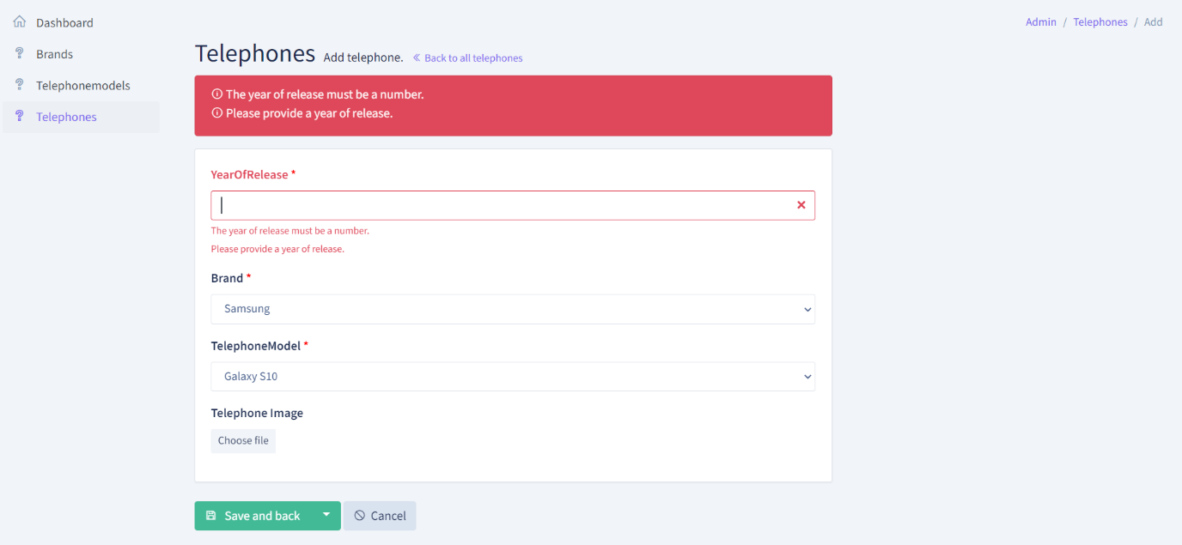

Относно главната страница(за обикновения потребител) – използвана е безплатна “custom” тема, подходяща според дадената тема за курсова работа(в случая за телефони). За направата на страницата(и по – късно нейното разширяване) е взет html кода от html страницата и е поставен в app.blade.php(layout вюто). В секцията, където искаме да укажем, че ще се поставя custom view логика, пишем:

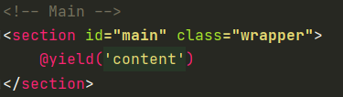

Като след това разширяваме тази логика чрез нашите отделни вюта, които имаме. За разширяването на страницата(тоест да има показване на най – новосъздадените записи(в случая телефоните), си създаваме нов контролер – IndexController, в него имаме два метода: index и search). В index метода правим заявка към базата, взимайки телефоните, заедно с неговите връзки(дадените функции в модела), сортираме ги в обратен ред по колона id(т.е. колкото по – голямо е id-то, толкова по – нов е записа). След това подаваме на вюто с дадените ключове указаните по – горе записи:

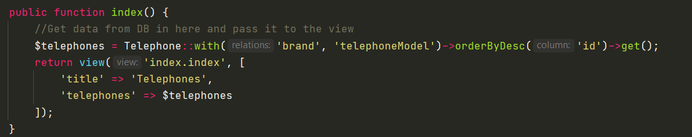

Във втория метод – search, търсим телефони по критерий(т.е. по телефонен модел, по производител и по година на излизане). Това става възможно чрез създаване на input в index вюто, в което дефинираме дадени стойности за дропдаун листа. Взимаме всички телефони(заедно с неговите връзки) по указаната от нас опция, и за дадената връзка търсим дали съществува такъв запис. След като натиснем submit бутона на страницата, сме отведени в друга страница(друго вю), където можем да видим резултатите от търсенето:

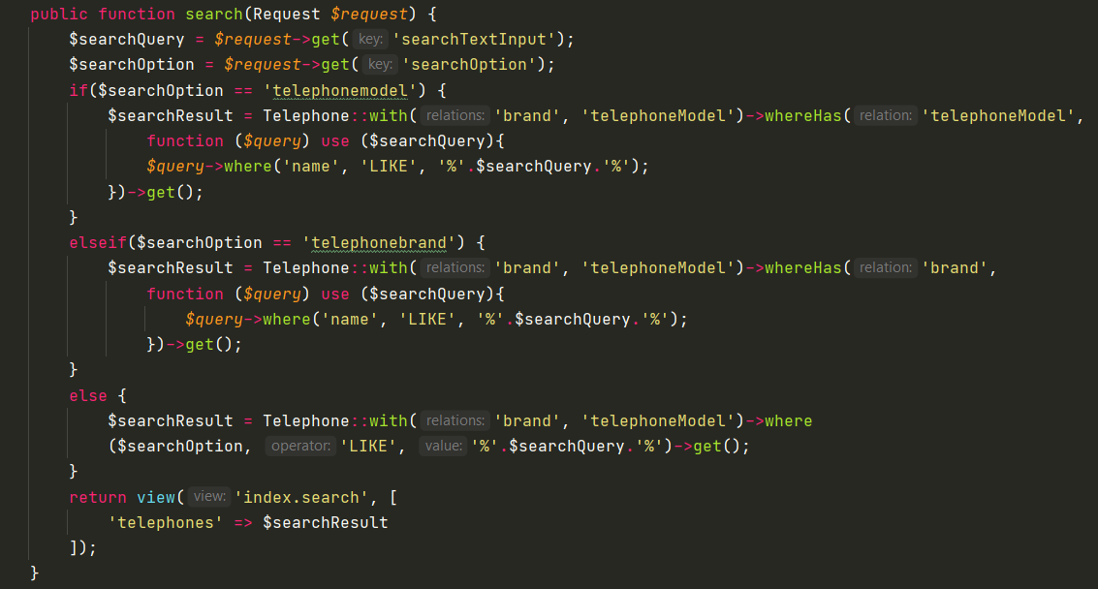

За да работи всичко това, естествено трябва да отидем в web.php и да регистрираме дадените раутове:

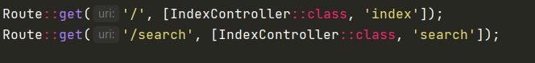

Ето я и главната страница:

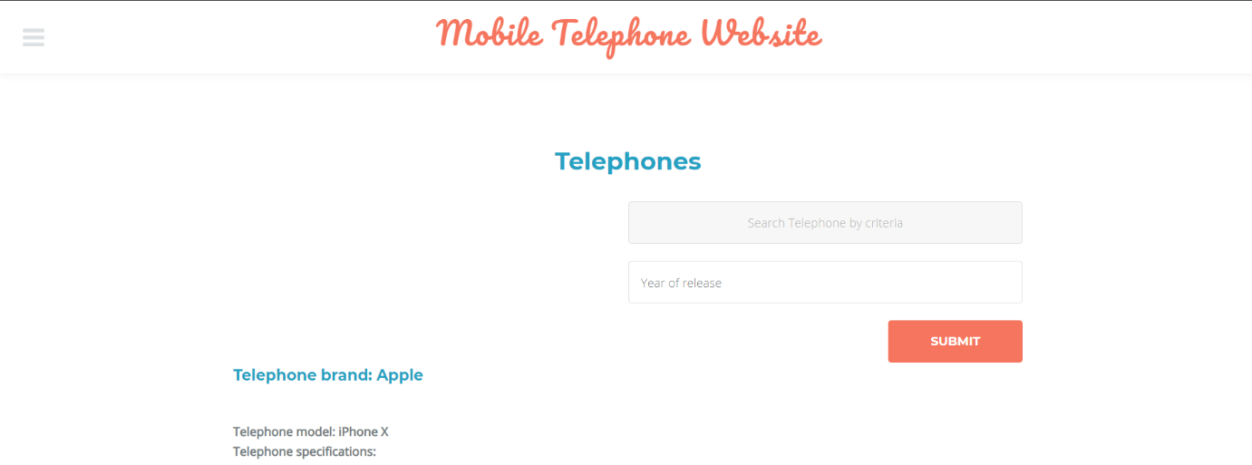

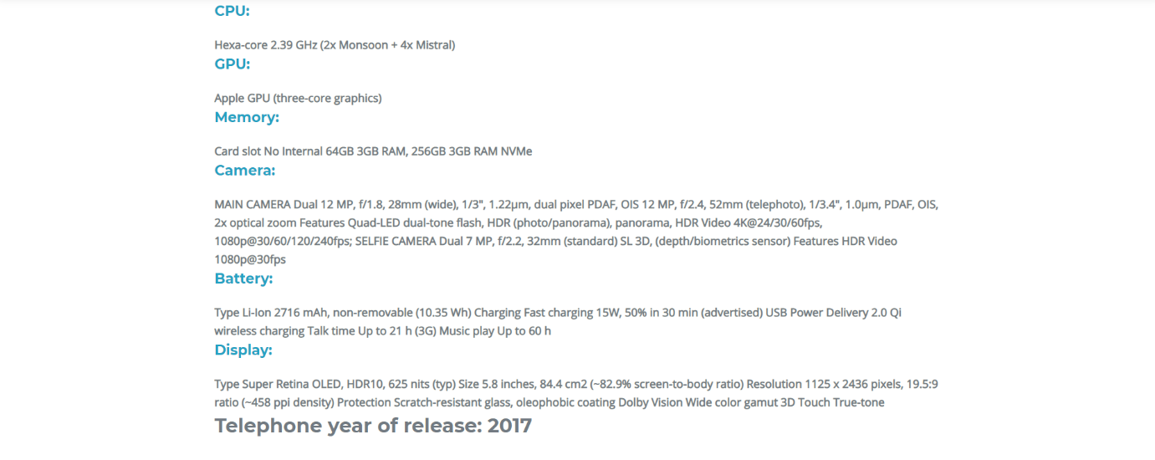

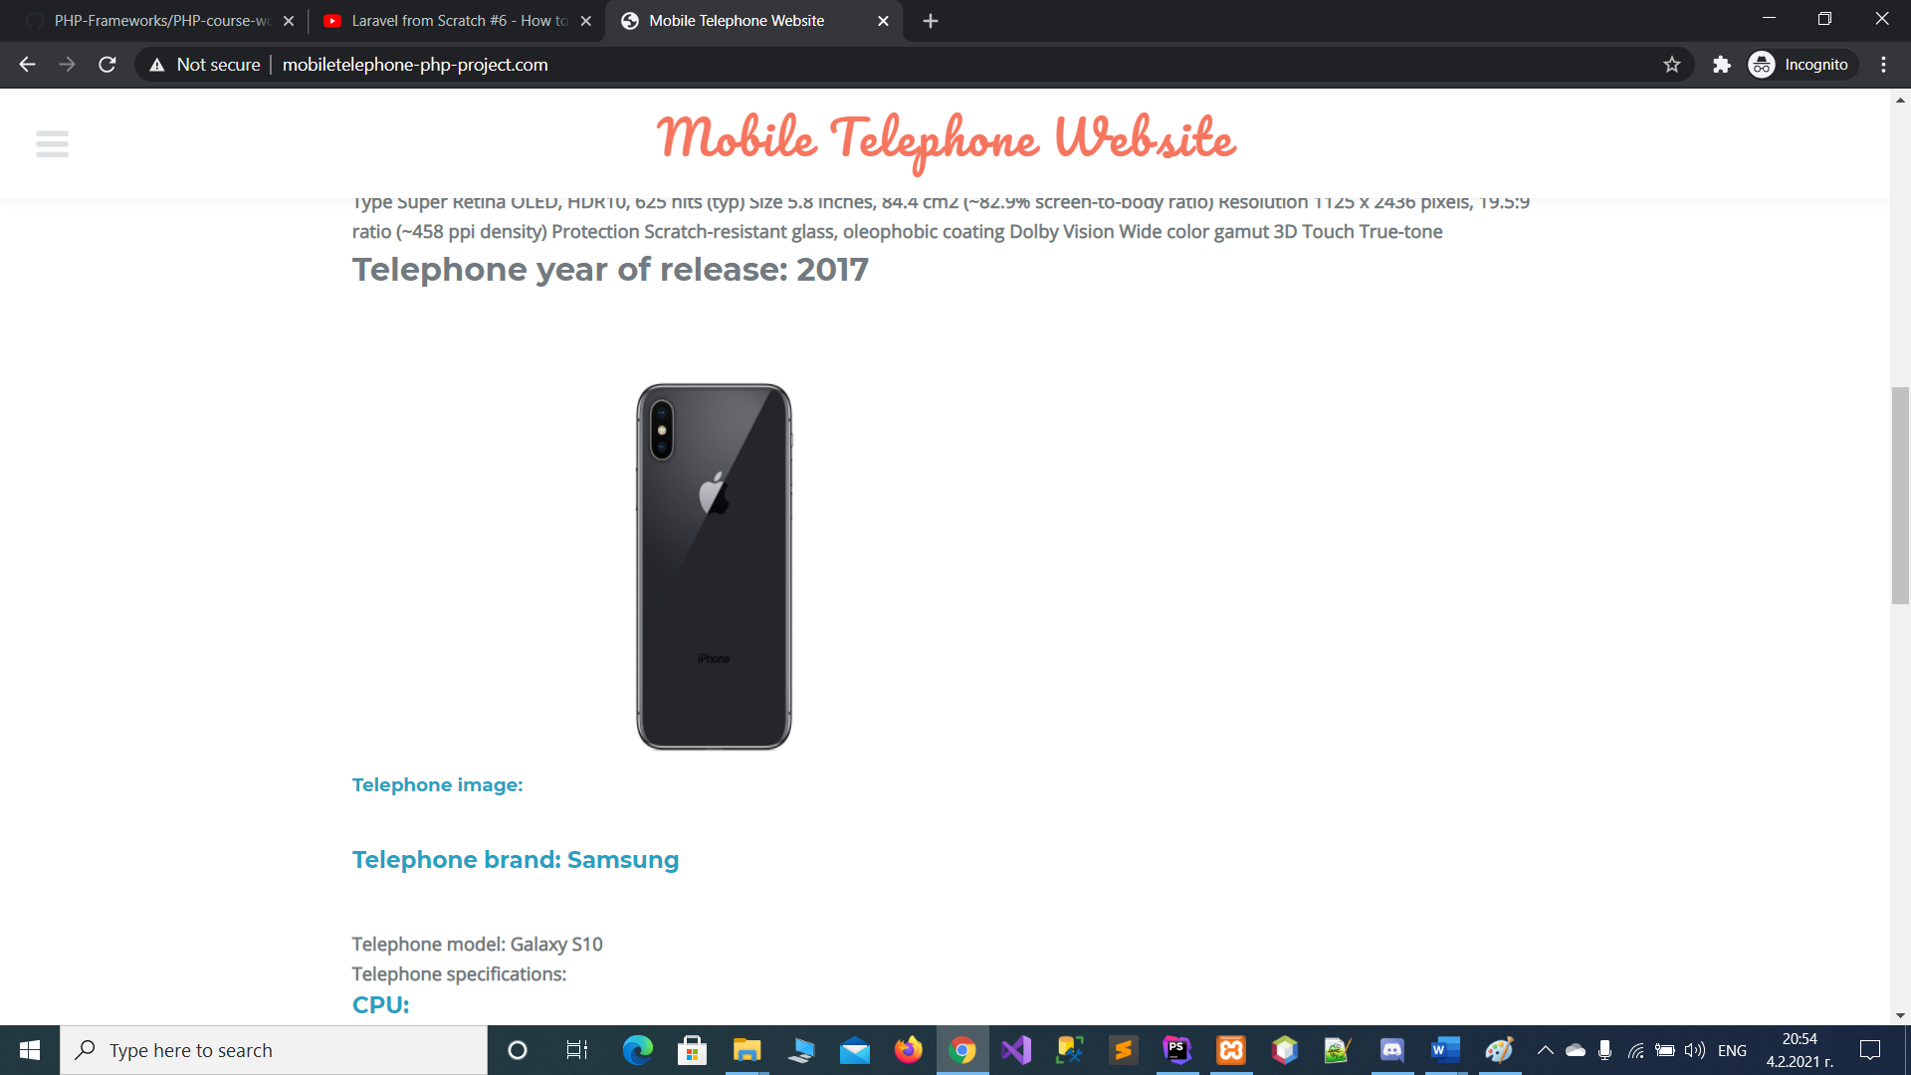

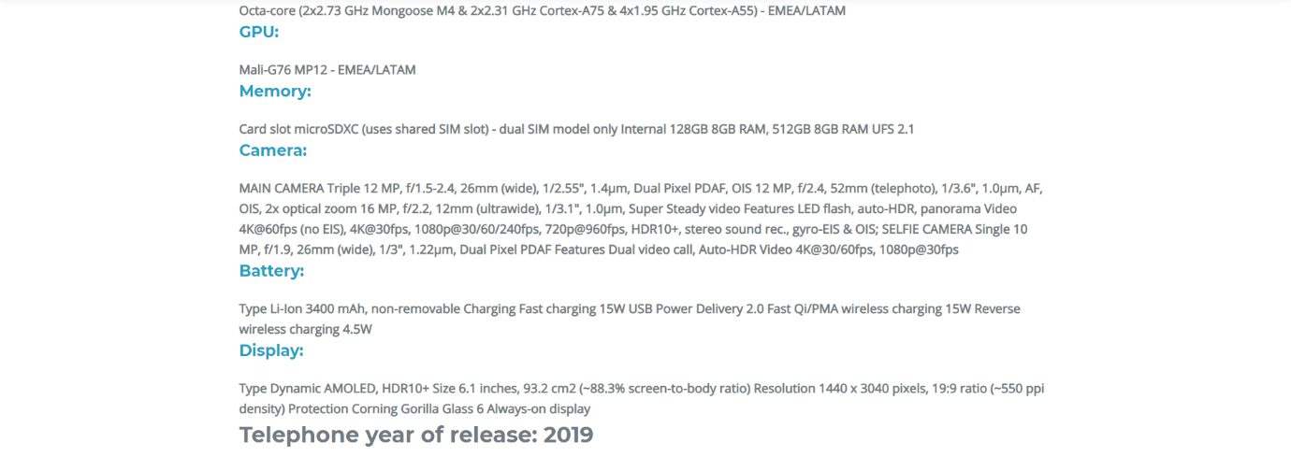

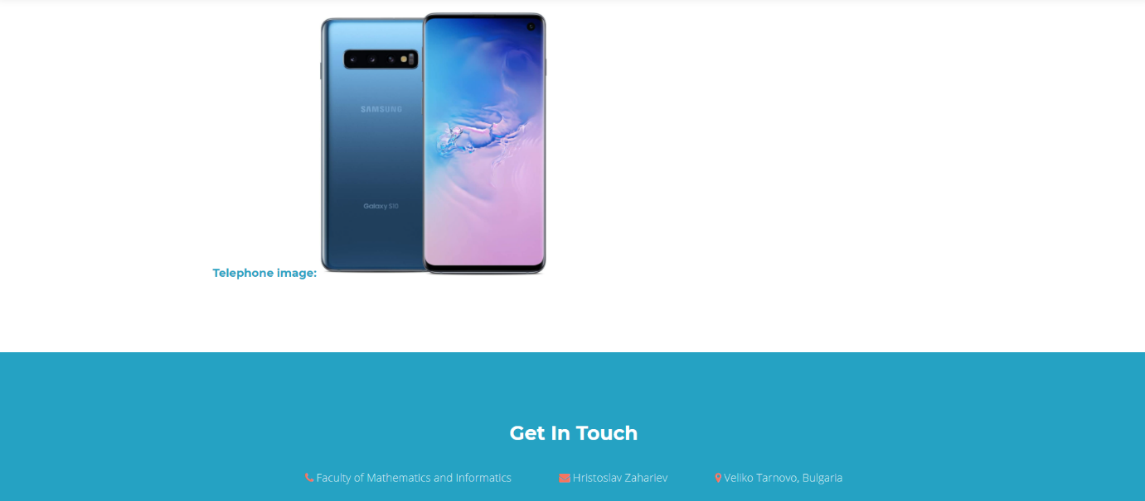

Примерни резултати от търсенията в търсачката:

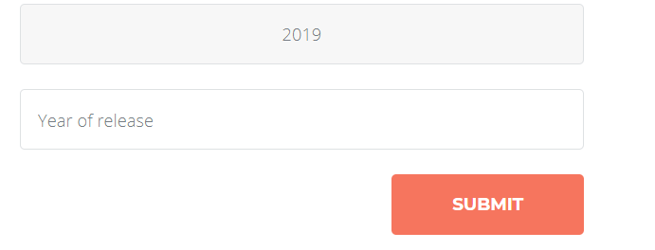

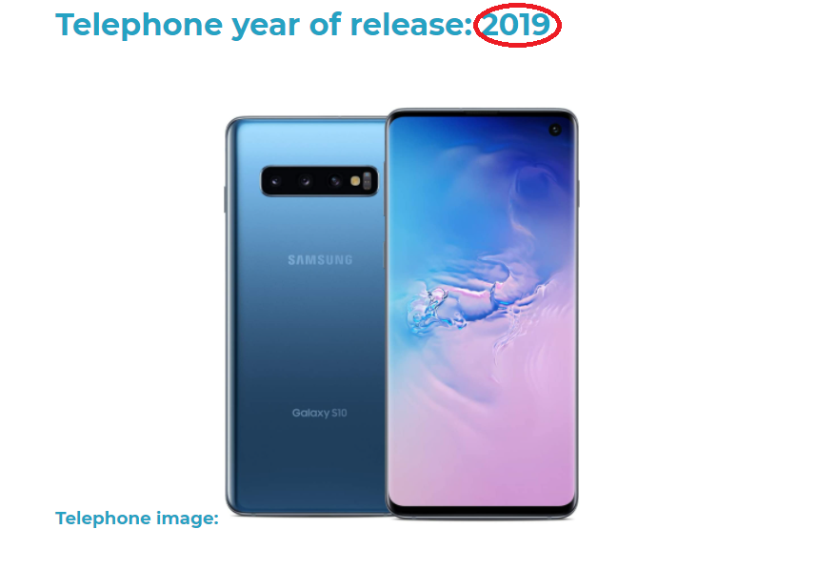

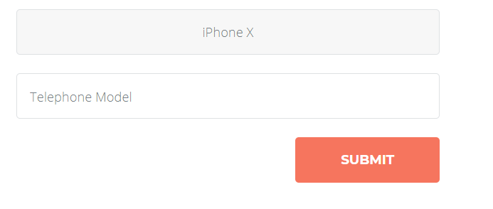

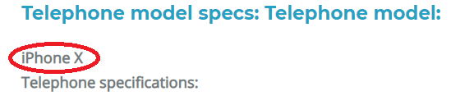

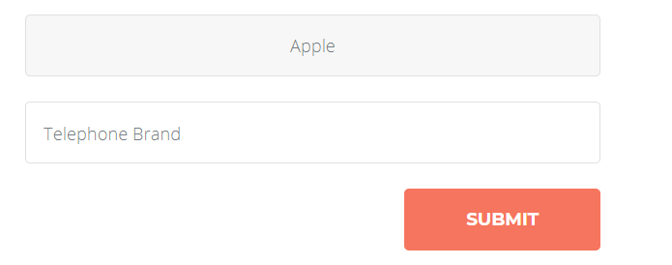

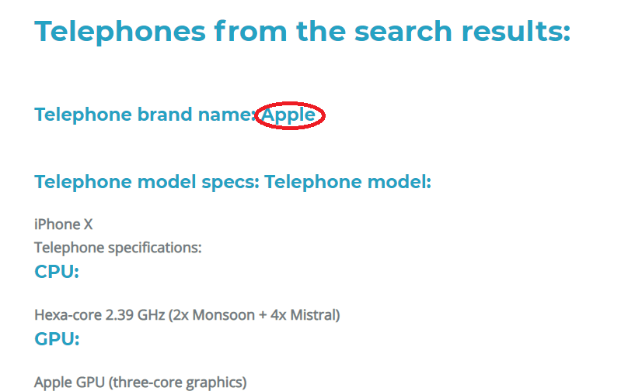

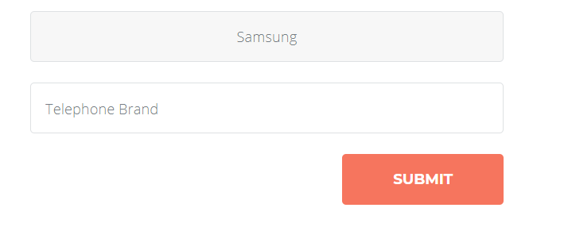

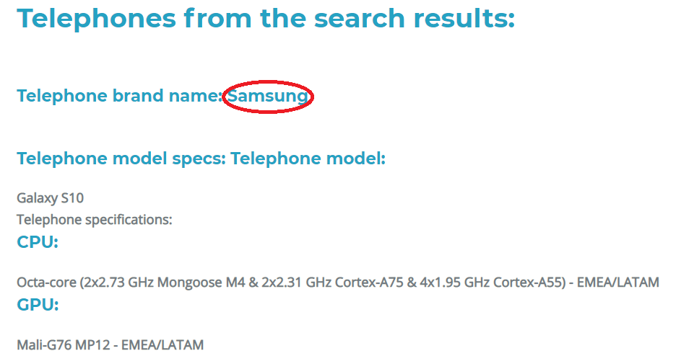

Всички тези данни са част от сийда, написан в проекта.

За повече информация относно проекта и кое как е имплементирано да се отиде към съответния линк в гитхъб, където се намира репоситорито на проекта: https://github.com/HristakaZ/MobileTelephonePHPProject